Annexe 5 : Liste des communes par arrondissement
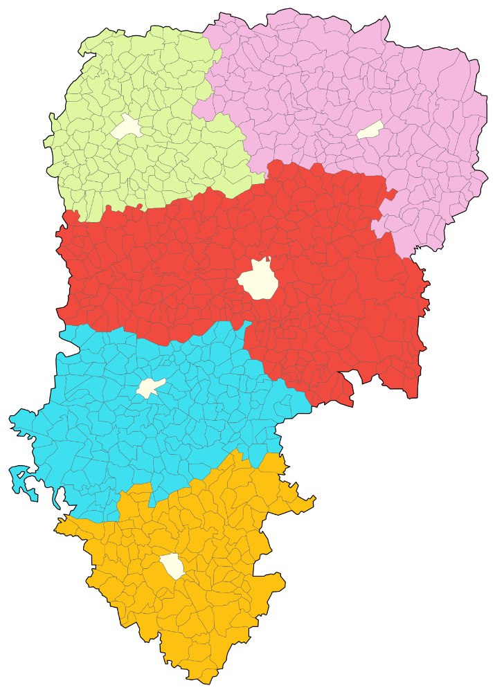

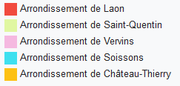

Lot 1 – Arrondissement de Laon

Abbécourt
Achery
Agnicourt-et-Séchelles
Aguilcourt
Aizelles
Amifontaine
Amigny-Rouy
Andelain
Anguilcourt-le-Sart
Anizy-le-Grand
Arrancy
Assis-sur-Serre
Athies-sous-Laon
Aubigny-en-Laonnois
Aulnois-sous-Laon
Autremencourt
Autreville
Barenton-Bugny
Barenton-Cel
Barenton-sur-Serre
Barisis-aux-Bois
Bassoles-Aulers
Beaumont-en-Beine
Beaurieux
Beautor
Berrieux
Berry-au-Bac
Bertaucourt-Épourdon
Bertricourt
Besmé
Besny-et-Loizy
Béthancourt-en-Vaux
Bichancourt
Bièvres
Blérancourt
Bois-lès-Pargny
Boncourt
Bouconville-Vauclair
Bouffignereux
Bourg-et-Comin
Bourguignon-sous-Coucy
Bourguignon-sous- Montbavin
Bosmont-sur-Serre
Brancourt-en-Laonnois
Braye-en-Laonnois
Brie
Bruyères-et-Montbérault
Bucy-lès-Cerny
Bucy-lès-Pierrepont
Caillouël-Crépigny
Camelin
Caumont
Cerny-en-Laonnois
Cerny-lès-Bucy
Cessières-Suzy
Chaillevois
Chalandry
Chambry
Chamouille
Champs
Charmes
Châtillon-lès-Sons
Chaudardes
Chauny
Chérêt
Chéry-lès-Pouilly
Chermizy-Ailles
Chevregny
Chivres-en-Laonnois
Chivy-lès-Étouvelles
Cilly
Clacy-et-Thierret
Colligis-Crandelain
Commenchon
Concevreux
Condé-sur-Suippe
Condren
Corbeny
Coucy-lès-Eppes
Coucy-le-Château-Auffrique
Coucy-la-Ville
Courbes
Courtrizy-et-Fussigny
Couvron-et-Aumencourt
Craonne
Craonnelle
Crécy-au-Mont
Crécy-sur-Serre
Crépy
Cuirieux
Cuiry-lès-Chaudardes
Cuissy-et-Geny
Danizy
Dercy
Deuillet
Ébouleau
Eppes
Erlon
Étouvelles
Évergnicourt
Festieux
La Fère
Frières-Faillouël
Froidmont-Cohartille
Folembray
Fourdrain
Fresnes-sous-Coucy
Fressancourt
Gizy
Goudelancourt-lès-Berrieux
Goudelancourt-lès-Pierrepont
Grandlup-et-Fay
Guivry
Guny
Guyencourt
Jumencourt
Jumigny
Juvincourt-et-Damary
Landricourt
Laniscourt
Laon
Lappion
Laval-en-Laonnois
Leuilly-sous-Coucy
Lierval
Liesse-Notre-Dame
Liez
Lor
Mâchecourt
Maizy
La Malmaison
Manicamp
Marchais
Marcy-sous-Marle
Marest-Dampcourt
Marle
Martigny-Courpierre
Mauregny-en-Haye
Mayot
Mennessis
Merlieux-et-Fouquerolles
Mesbrecourt-Richecourt
Meurival
Missy-lès-Pierrepont
Molinchart
Monceau-lès-Leups
Monceau-le-Waast
Mons-en-Laonnois
Montaigu
Montbavin
Montchâlons
Monthenault
Montigny-le-Franc
Montigny-sous-Marle
Montigny-sur-Crécy
Mortiers
Moulins
Moussy-Verneuil
Muscourt
Neufchâtel-sur-Aisne
Neuflieux
La Neuville-Bosmont
La Neuville-en-Beine
Neuville-sur-Ailette
Nizy-le-Comte
Nouvion-et-Catillon
Nouvion-le-Comte
Nouvion-le-Vineux
Œuilly
Ognes
Orainville
Orgeval
Oulches-la-Vallée-Foulon
Paissy
Pancy-Courtecon
Parfondru
Pargnan
Pargny-les-Bois
Pierremande
Pierrepont
Pignicourt
Pinon
Ployart-et-Vaurseine
Pontavert
Pont-Saint-Mard
Pouilly-sur-Serre
Prémontré
Presles-et-Thierny
Prouvais
Proviseux-et-Plesnoy
Quierzy
Quincy-Basse
Remies
Rogécourt
Roucy
Royaucourt-et-Chailvet
Saint-Aubin
Saint-Erme-Outre-et-Ramecourt
Saint-Gobain
Saint-Nicolas-aux-Bois
Saint-Paul-aux-Bois
Saint-Pierremont
Saint-Thomas
Sainte-Croix
Sainte-Preuve
Samoussy
Selens
La Selve
Septvaux
Servais
Sinceny
Sissonne
Sons-et-Ronchères
Tavaux-et-Pontséricourt
Tergnier
Thiernu
Toulis-et-Attencourt
Travecy
Trosly-Loire
Trucy
Ugny-le-Gay
Urcel
Variscourt
Vassogne
Vaucelles-et-Beffecourt
Vauxaillon
Vendresse-Beaulne
Veslud
Verneuil-sous-Coucy
Verneuil-sur-Serre
Versigny
Vesles-et-Caumont
La Ville-aux-Bois-lès-Pontavert
Villeneuve-sur-Aisne
Villequier-Aumont
Viry-Noureuil
Vivaise
Vorges
Voyenne
Wissignicourt

Lot 2 – Arrondissement de Soissons

Acy
Aizy-Jouy
Allemant
Ambleny
Ambrief
Ancienville
Arcy-Sainte-Restitue
Audignicourt
Augy
Bagneux
Bazoches-sur-Vesles
Belleu
Berny-Rivière
Berzy-le-Sec
Beugneux
Bieuxy
Billy-sur-Aisne
Billy-sur-Ourcq
Blanzy-lès-Fismes
Braine
Braye
Brenelle
Breny
Bruys
Bucy-le-Long
Buzancy
Celles-sur-Aisne
Cerseuil
Chacrise
Chassemy
Chavignon
Chavigny
Chavonne
Chaudun
Chéry-Chartreuve
Chivres-Val
Chouy
Ciry-Salsogne
Clamecy
Cœuvres-et-Valsery
Condé-sur-Aisne
Corcy
Courcelles-sur-Vesle
Courmelles
Couvrelles
Coyolles
Cramaille
Crouy
Cuffies
Cuiry-Housse
Cuisy-en-Almont
Cutry
Cys-la-Commune
Dammard
Dampleux
Dhuizel
Dommiers
Droizy
Épagny
Faverolles
La Ferté-Milon
Filain
Fleury
Fontenoy
Grand-Rozoy
Haramont
Hartennes-et-Taux
Jouaignes
Juvigny
Laffaux
Largny-sur-Automne
Launoy
Laversine
Lesges
Leury
Lhuys
Limé
Longpont
Louâtre
Maast-et-Violaine
Macogny
Margival
Marizy-Sainte-Geneviève
Marizy-Saint-Mard
Mercin-et-Vaux
Missy-aux-Bois
Missy-sur-Aisne
Monampteuil
Monnes
Montgobert
Montgru-Saint-Hilaire
Montigny-Lengrain
Mont-Notre-Dame
Mont-Saint-Martin
Morsain
Mortefontaine
Muret-et-Crouttes
Nampteuil-sous-Muret
Nanteuil-la-Fosse
Neuville-sur-Margival
Noroy-sur-Ourcq
Nouvron-Vingré
Noyant-et-Aconin
Oigny-en-Valois
Osly-Courtil
Ostel
Oulchy-la-Ville
Oulchy-le-Château
Paars
Parcy-et-Tigny
Pargny-Filain
Pasly
Passy-en-Valois
Pernant
Le Plessier-Huleu
Ploisy
Pommiers
Pont-Arcy
Presles-et-Boves
Puiseux-en-Retz
Quincy-sous-le-Mont
Ressons-le-Long
Retheuil
Rozières-sur-Crise
Saconin-et-Breuil
Saint-Bandry
Saint-Christophe-à-Berry
Saint-Mard
Saint-Pierre-Aigle
Saint-Rémy-Blanzy
Saint-Thibaut
Sancy-les-Cheminots
Septmonts
Les Septvallons
Serches
Sermoise
Serval
Silly-la-Poterie
Soissons
Soucy
Soupir
Taillefontaine
Tannières
Tartiers
Terny-Sorny
Troësnes
Vailly-sur-Aisne
Vassens
Vasseny
Vaudesson
Vauxbuin
Vauxrezis
Vauxtin
Venizel
Vézaponin
Vic-sur-Aisne
Viel-Arcy
Vierzy
Ville-Savoye
Villemontoire
Villeneuve-Saint-Germain
Villers-Cotterêts
Villers-Hélon
Vivières
Vregny
Vuillery

Lot 3 – Arrondissement de Saint-Quentin

Alaincourt
Annois
Artemps
Attilly
Aubencheul-aux-Bois
Aubigny-aux-Kaisnes
Beaurevoir
Beauvois-en-Vermandois
Becquigny
Bellenglise
Bellicourt
Benay
Berthenicourt
Bohain-en-Vermandois
Bony
Brancourt-le-Grand
Bray-Saint-Christophe
Brissay-Choigny
Brissy-Hamégicourt
Le Catelet
Castres
Caulaincourt
Cerizy
Châtillon-sur-Oise
Chevresis-Monceau
Clastres
Contescourt
Croix-Fonsomme
Cugny
Dallon
Douchy
Dury
Essigny-le-Grand
Essigny-le-Petit
Estrées
Étaves-et-Bocquiaux
Étreillers
Fayet
La Ferté-Chevresis
Fieulaine
Flavy-le-Martel
Fluquières
Fonsomme
Fontaine-lès-Clercs
Fontaine-Notre-Dame
Fontaine-Uterte
Foreste
Francilly-Selency
Fresnoy-le-Grand
Gauchy
Germaine
Gibercourt
Gouy
Gricourt
Grugies
Happencourt
Hargicourt
Harly
Hinacourt
Holnon
Homblières
Itancourt
Jeancourt
Joncourt
Jussy
Lanchy
Lehaucourt
Lempire
Lesdins
Levergies
Ly-Fontaine
Magny-la-Fosse
Maissemy
Marcy
Mesnil-Saint-Laurent
Mézières-sur-Oise
Mont-d'Origny
Montbrehain
Montescourt-Lizerolles
Montigny-en-Arrouaise
Morcourt
Moÿ-de-l'Aisne
Nauroy
Neuville-Saint-Amand
Neuvillette
Ollezy
Omissy
Origny-Sainte-Benoite
Parpeville
Pithon
Pleine-Selve
Pontru
Pontruet
Prémont
Ramicourt
Regny
Remaucourt
Remigny
Renansart
Ribemont
Roupy
Rouvroy
Saint-Quentin
Saint-Simon
Savy
Seboncourt
Sequehart
Serain
Seraucourt-le-Grand
Séry-lès-Mézières
Sissy
Sommette-Eaucourt
Surfontaine
Thenelles
Trefcon
Tugny-et-Pont
Urvillers
Vaux-en-Vermandois
Vendelles
Vendeuil
Vendhuile
Le Verguier
Vermand
Villeret
Villers-le-Sec
Villers-Saint-Christophe

Lot 4 – Arrondissement de Vervins

Aisonville-et-Bernoville
Any-Martin-Rieux
Archon
Aubenton
Audigny
Les Autels
Autreppes
Bancigny
Barzy-en-Thiérache
Beaumé
Bergues-sur-Sambre
Berlancourt
Berlise
Bernot
Besmont
La Bouteille
Boué
Braye-en-Thiérache
Brunehamel
Bucilly
Buire
Buironfosse
Burelles
La Capelle
Chaourse
Chéry-lès-Rozoy
Chevennes
Chigny
Clairfontaine
Clermont-les-Fermes
Coingt
Colonfay
Crupilly
Cuiry-lès-Iviers
Dagny-Lambercy
Dizy-le-Gros
Dohis
Dolignon
Dorengt
Effry
Englancourt
Éparcy
Erloy
Esquéhéries
Étréaupont
Étreux
Fesmy-le-Sart
La Flamengrie
Flavigny-le-Grand-et-Beaurain
Fontaine-lès-Vervins
Fontenelle
Franqueville
Froidestrées
Gercy
Gergny
Grandrieux
Grand-Verly
Gronard
Grougis
Guise
Hannapes
Harcigny
Hary
Haution
Hauteville
La Hérie
Le Hérie-la-Viéville
Hirson
Houry
Housset
Iron
Iviers
Jeantes
Laigny
Landifay-et-Bertaignemont
Landouzy-la-Cour
Landouzy-la-Ville
Lavaqueresse
Lemé
Lerzy
Leschelle
Lesquielles-Saint-Germain
Leuze
Lislet
Logny-lès-Aubenton
Lugny
Luzoir
Macquigny
Malzy
Marfontaine
Marly-Gomont
Martigny
Mennevret
Molain
Monceau-le-Neuf-et-Faucouzy
Monceau-sur-Oise
Mondrepuis
Montcornet
Montloué
Mont-Saint-Jean
Morgny-en-Thiérache
Nampcelles-la-Cour
Neuve-Maison
La Neuville-Housset
La Neuville-lès-Dorengt
Noircourt
Le Nouvion-en-Thiérache
Noyales
Ohis
Oisy
Origny-en-Thiérache
Papleux
Parfondeval
Petit-Verly
Plomion
Prisces
Proisy
Proix
Puisieux-et-Clanlieu
Raillimont
Renneval
Résigny
Ribeauville
Rocquigny
Rogny
Romery
Rougeries
Rouvroy-sur-Serre
Rozoy-sur-Serre
Sains-Richaumont
Saint-Algis
Saint-Clément
Saint-Gobert
Saint-Martin-Rivière
Saint-Pierre-lès-Franqueville
Saint-Michel
Sainte-Geneviève
Soize
Sommeron
Sorbais
Le Sourd
Thenailles
Le Thuel
Tupigny
Vadencourt
La Vallée-au-Blé
La Vallée-Mulâtre
Vaux-Andigny
Vénérolles
Vervins
Vigneux-Hocquet
La Ville-aux-Bois-lès-Dizy
Villers-lès-Guise
Vincy-Reuil-et-Magny
Voharies
Voulpaix
Wassigny
Watigny
Wiège-Faty
Wimy

Lot 5 – Arrondissement de Château-Thierry

Armentières-sur-Ourcq
Azy-sur-Marne
Barzy-sur-Marne
Belleau
Beuvardes
Bézu-le-Guéry
Bézu-Saint-Germain
Blesmes
Bonneil
Bonnesvalyn
Bouresches
Brasles
Brécy
Brumetz
Bruyères-sur-Fère
Bussiares
Celles-lès-Condé
La Chapelle-sur-Chézy
Charly-sur-Marne
Le Charmel
Chartèves
Château-Thierry
Chézy-en-Orxois
Chézy-sur-Marne
Chierry
Cierges
Coincy
Condé-en-Brie
Connigis
Coulonges-Cohan
Coupru
Courboin
Courchamps
Courmont
Courtemont-Varennes
Crézancy
La Croix-sur-Ourcq
Crouttes-sur-Marne
Dhuys et Morin-en-Brie
Domptin
Dravegny
Épaux-Bézu
Épieds
L'Épine-aux-Bois
Essises
Essômes-sur-Marne
Étampes-sur-Marne
Étrépilly
Fère-en-Tardenois
Fossoy
Fresnes-en-Tardenois
Gandelu
Gland
Goussancourt
Grisolles
Hautevesnes
Jaulgonne
Latilly
Licy-Clignon
Loupeigne
Lucy-le-Bocage
Mareuil-en-Dôle
Marigny-en-Orxois
Mézy-Moulins
Montfaucon
Monthiers
Monthurel
Montigny-l'Allier
Montigny-lès-Condé
Montlevon
Montreuil-aux-Lions
Mont-Saint-Père
Nanteuil-Notre-Dame
Nesles-la-Montagne
Neuilly-Saint-Front
Nogentel
Nogent-l'Artaud
Pargny-la-Dhuys
Passy-sur-Marne
Pavant
Priez
Reuilly-Sauvigny
Rocourt-Saint-Martin
Romeny-sur-Marne
Ronchères
Rozet-Saint-Albin
Rozoy-Bellevalle
Saint-Eugène
Saint-Gengoulph
Saponay
Saulchery
Sergy
Seringes-et-Nesles
Sommelans
Torcy-en-Valois
Trélou-sur-Marne
Vallées en Champagne
Vendières
Verdilly
Veuilly-la-Poterie
Vézilly
Vichel-Nanteuil
Viels-Maisons
Viffort
Villeneuve-sur-Fère
Villers-Agron-Aiguizy
Villers-sur-Fère
Villiers-Saint-Denis

